计算机系统概论A实验报告



实验题目：___ __ 实验三___ ___
学生姓名：_ ____ __牛庆源_____ ___
学生学号：___ ____PB21111733__ ______
完成日期：___ ___2022.12.13____ ___

【实验题目】
给定字符串长度N（存放在x3100）和字符串S（起始地址为x3101），求得最长的连续字符组成的子串的长度，存放在x3050。
【实验目的】
- 掌握汇编语言各种指令的写法，包括操作指令ADD和AND，地址搬移指令LD和ST以及控制指令。
- 熟练使用BR指令。
【实验原理】
- R0存N（位置为x3100），R1是一个指针，存S（初始位置为x3101），R2存当前R1指向的字符。
- R3存R1指向的下一个字符。
- R7存最长子串的长度（最后放在x3050中），R6存当前相同子串的长度，R5为临时寄存器，存过程量，比如R6的补码，或者是R7-R6的结果。
- 先进行初始化，将R0,R1,R2均初始化。
- 字符串长度-1，如果减到0，则跳转到输出步骤。
- 取下一个字符，与前一个字符比较，相同则当前子串长度+1，与最长子串长度比较，如果大于它，则更新最长子串长度。
- 将R2赋值为当前的R3，回到第5步。
- 输出步骤为将最长子串长度加一（由于是从0开始计算的），再存入要求的地址即可。

【实验步骤】
- 初始地址。
- 初始化R0和R1到指定地址。
- 取R2为R1指向的字符。
- 字符串长度-1，如果等于0则已经到达字符串最后，跳转到输出。
- 移动指针位置指向下一个字符，用R3获取下一个字符。
- 对R2取反，再与R3相加，如果R2和R3相同，则结果为xffff，这个结果再取反为x0000，即如果相同则结果为x0000。
- 如果相同则将当前子串长度R6+1，取其负数的补码存在R5中，再将R7+R5即R7-R6存在R5中。若R5为非正，则需要更新R7为R6现在的数字，再回到步骤4；否则不需要，直接更新R2内容为R3，再回到步骤4。
- 如果步骤6结果为不相同，则将当前子串长度清0，回到步骤4。
- 输出步：由于R7和R6从0开始计，所以将R7+1，再输出在指定的位置。
【实验结果】
- 遇到的最多的bug是控制指令取nz还是n或者是z，进行调试后即消除bug
- 对于每一步的跳转都必须有清楚的意识，不然很容易弄混。
- .asm文件截图如下：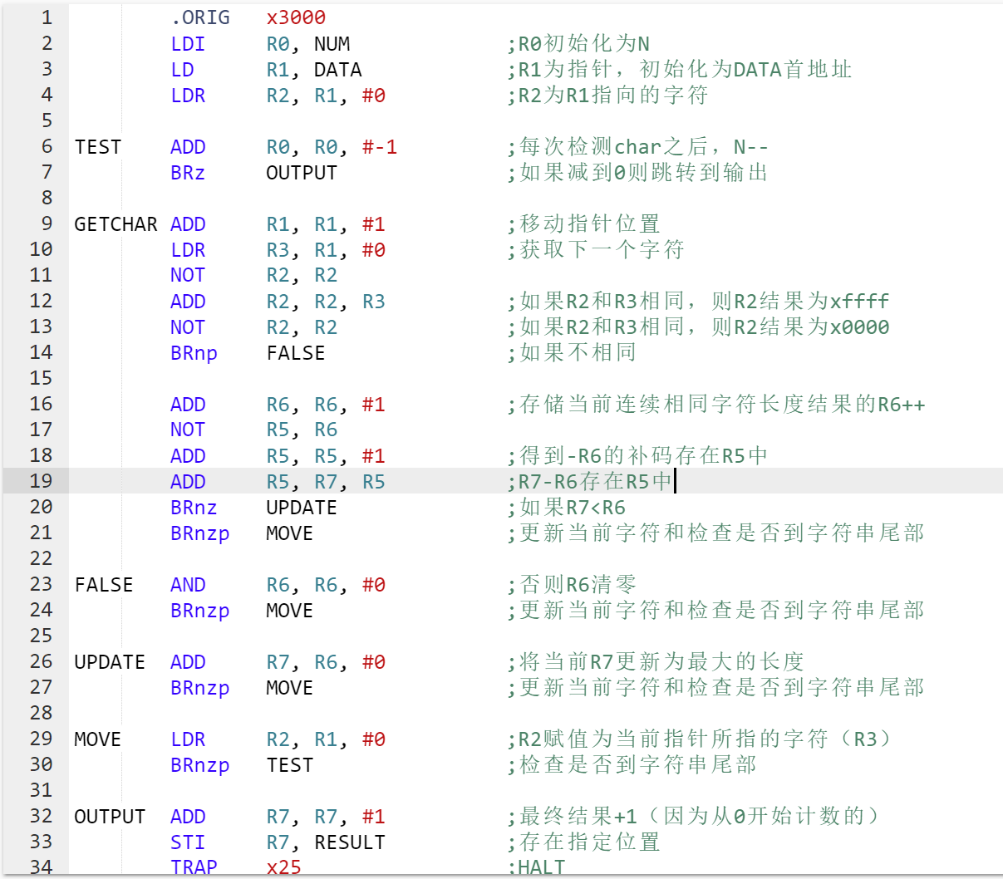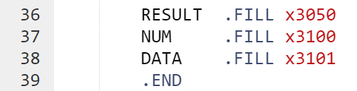
- 运行测试样例的结果如下：